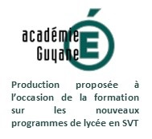Cette séance/séquence est une proposition qui ne s’oppose en rien à votre liberté pédagogique dans le choix de vos activités de classe.

**Niveau : Seconde**

**Thématique : La Terre, la vie et l’organisation du vivant**

**Thème et sous thème : L’organisation fonctionnelle du vivant, l’organisme pluricellulaire, un ensemble de cellules spécialisées.**

**Intitulé de la séquence / (Si séance, précisez la place dans la progression) : Cellules spécialisées chez la patate douce et la tomate (ou le poivron).**

**Nombre de semaine / d’heure : 1 heure**

**Intervenant(s) envisagé(s) : (disciplinaire ou transdisciplinaire, le professeur documentaliste, professeur du lycée professionnel, association, professionnels, )**

La patate est un tubercule fréquemment consommé en Guyane, la tomate commence à être davantage cultivée sur place et elle devient plus fréquente sur les étals. Comme beaucoup de végétaux les cellules des feuilles de ces plantes contiennent des chloroplastes. Les chloroplastes font partie des plastes, des organites cytoplasmiques spécifiques des cellules végétales. Il en existe d’autres : les chromoplastes contenant des pigments, des amyloplastes contenant des réserves d’amidon.

**Les cellules des différents organes contiennent-elles des plastes spécifiques ? Si oui ces structures ont-elles une origine commune ?**

**Hypothèse :**

Chromoplaste dans l’épiderme des tomates.

Amyloplastes dans les patates (stockage d’amidon).

**Stratégie :**

Prélever des tissus de chacun des deux organes et l’observer au microscope. Pour l’amyloplaste une coloration à l’eau iodée permettra de mettre l’amidon en évidence. Si l’eau iodée donne une couleur violette à tout l’organite en LN ou si on observe une croix en LP, alors il y a présence d’amyloplaste.

Faire une comparaison de l’ADN trouvé dans les organites.

**Capacités travaillées :**

Concevoir et mettre en oeuvre un protocole.

Interpréter des résultats et en tirer des conclusions.

**Document 1 Fiche technique pour le prélèvement et l’observation**

Pour l’épiderme de la tomate (ou le poivron) :

faire une incision sur l’épiderme de la tomate

Tirer sur l’épiderme avec une pince fine

Monter entre lame et lamelle et observer au microscope en lumière normale

Pour l’intérieur de la patate :

Couper une très fine tranche de patate

Poser sur une lame

Ajouter une goutte d’eau iodée

Observer au microscope en lumière normale

Recouper une tranche, la monter en lame et lamelle et observer au microscope polarisant.

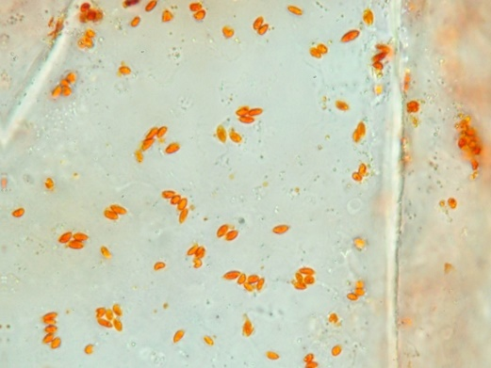 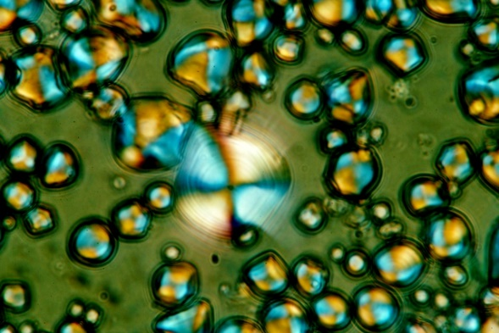

Chromoplaste en LN Amyloplaste en LP

**Document 2 : comparaison de l’ADN de chloroplaste (A) et de chromoplaste (B)**



L’ADN a été coupé par des enzymes (a, b, c, d, e et f) et on observe les fragments obtenus, les traits qui s’ordonnent en fonction de leur taille.